**PROJET DE GESTION DES ANCIENS ETUDIANTS**

TP de mise à niveau pour le MSc BIHAR 2022-2023

Proposé par **DIEKE Ange Jonathan**

Sommaire

# Description du projet

## Contexte

En prélude de la rentrée universitaire 2022-2023 pour le Master BIHAR, il nous est soumis un sujet de TP afin de bien aborder la formation. C’est ainsi qu’a été choisi le sujet portant sur **LA GESTION DES ALUMNI.**

En effet, créer un réseau d’alumni c’est investir dans la notoriété d’un établissement. Néanmoins animer et entretenir sur le long terme une telle communauté qui s’agrandit rapidement nécessite souvent de s’outiller. C’est pourquoi nous proposons la réalisation d’une plateforme web pour la gestion de la communauté des alumni.

## Description des Fonctionnalités

L’annuaire :

L’annuaire est l’élément central de la plateforme. Il va permettre de répertorier les alumni. Les différents profils sont accessibles après s’être authentifié. Ils permettent d’avoir accès à des informations comme les nom et prénoms, les parcours académique et professionnel.

Les profils sont complétés via un formulaire après l’inscription de l’alumnus ***(par l’administrateur)*** et pourront être régulièrement mis à jour par l’alumnus.

Cet annuaire est doté d’un moteur de recherche permettant de faire des recherches filtrées des alumni en fonction de leurs nom, prénoms, adresse électronique, employeur actuel, poste, etc.

Les offres

Cette fonctionnalité est la lucarne des alumni pour postuler à des offres d’emploi ou pour en soumettre. Ce genre d’opportunité consolide un réseau d’alumni et contribue fortement à sa valorisation.

Nous avons encore à ce niveau une barre de recherche pour filtrer les différentes offres selon différents attributs comme le titre ou la description.

Le « Question And Answer » (QNA)

Le QNA est l’espace dédié aux échanges ouverts entre les alumni et régulés par le webmaster. Ils pourront démarrer des discussions afin d’avoir les avis des autres alumni. Les sujets peuvent être divers. Qu’ils soient professionnels, techniques ou sociaux, tous les membres pourront y participer en donnant leurs points de vue et ce dans le respect de l’autre.

# Conception

## Dictionnaire des données

|  |
| --- |
| Entité 1 : ALUMNI |
| Titre | Identifiant | Description | Format des données | Type | Contraintes |
| ID | OUI | Identifiant unique de l’alumni | A32 | Alphanumérique |  |
| LNAME | NON | Nom de l’alumnus | A40 | Alphanumérique | Majuscule |
| FNAME | NON | Prénoms de l’alumnus | A40 | Alphanumérique | Les premières lettres en majuscule |
| BIRTHDATE | NON | Date de naissance de l’alumnus | aaaa-mm-dd | Date | Au moins 10 ans avant la date courante |
| GENDER | NON | Genre de l’alumnus |  | Alphanumérique | « male » ou « female » |
| EMAIL | NON | Email de l’alumnus | A40 | Alphanumérique | Adresse email valide et unique au niveau de l’ |
| JOB | NON | Profession de l’alumnus | A40 | Alphanumérique | Majuscule |
| COMPANY | NON | Entreprise où travaille l’alumnus | A40 | Alphanumérique | Majuscule |
| PROMOTION | NON | Promotion de l’alumnus | A4 | Alphanumérique | Commence par « it » et se termine par un chiffre |
| TEL | NON | Numéro de téléphone de l’alumnus | A10 | Alphanumérique |  |
| PASSWORD | NON | Mot de passe du compte | A30 | Alphanumérique | Chiffré |

|  |
| --- |
| Entité 2 : FORMATIONS |
| Titre | Identifiant | Description | Format des données | Type | Contraintes |
| ID | OUI | Identifiant de la formation | A32 | Alphanumérique |  |
| NAME | NON | Le titre de la formation | A40 | Alphanumérique | Majuscule |
| SCHOOL | NON | Le nom de l’école de la formation | A40 | Alphanumérique | Les premières lettres en majuscule |
| LEVEL | NON | Le niveau de la formation | A40 | Alphanumérique | Bac, bac1, bac2, bac3, bac4, bac5, bac6, bac7, bac8 |
| START_DATE | NON | Date de début de la formation | aaaa-mm-dd | Date |  |
| END_DATE | NON | Date de fin de la formation | aaaa-mm-dd | Date | END_DATE > START_DATE |

|  |
| --- |
| Entité 3 : EXPERIENCES |
| Titre | Identifiant | Description | Format des données | Type | Contraintes |
| ID | OUI | Identifiant de l’expérience | A32 | Alphanumérique |  |
| TITLE | NON | Titre de l’expérience professionnelle ou du poste occupé | A40 | Alphanumérique | Majuscule |
| COMPANY | NON | Nom de l’entreprise | A40 | Alphanumérique | Les premières lettres en majuscule |
| LOCALIZATION | NON | Adresse géographique de l’entreprise | Abc | Alphanumérique | Les premières lettres en majuscule |
| START_DATE | NON | Année de début de la formation | aaaa-mm-dd | Date |  |
| END_DATE | NON | Année de fin de la formation | aaaa-mm-dd | Date | END_DATE > START_DATE |

|  |
| --- |
| Entité 4 : OFFERS |
| Titre | Identifiant | Description | Format des données | Type | Contraintes |
| ID | OUI | Identifiant de l’offre | A32 | Numérique |  |
| COMPANY | NON | Nom de l’entreprise qui propose l’offre | A40 | Alphanumérique | Les premières lettres en majuscule |
| TITLE | NON | Titre de l’offre | A40 | Alphanumérique | Majuscule |
| DESCRIPTION | NON | Description textuelle détaillée de l’offre | A100 | Alphanumérique | <= 1800 caractères |
| TYPE | NON | Type de l’offre | A40 | Alphanumérique |  |
| DEADLINE | NON | Date limite de l’offre |  | Date | Après la date courante |

|  |
| --- |
| Entité 6 : QUESTIONS |
| Titre | Identifiant | Description | Format des données | Type | Contraintes |
| ID | OUI | Identifiant de la question | A32 | Alphanumérique |  |
| TITLE | NON | Titre de la question | A40 | Alphanumérique |  |
| DESCRIPTION | NON | Description détaillée de la question | A100 | Alphanumérique | <= 3000 caractères |
| KEYWORDS | NON | Mots clés du sujet | A40 | Alphanumérique |  |
| STATUS | NON | Le statut de la question | A20 | Alphanumérique | open, resolved, closed |

|  |
| --- |
| Entité 7 : ANSWERS |
| Titre | Identifiant | Description | Format des données | Type | Contraintes |
| ID | OUI | Identifiant de la réponse | 99999 | Numérique |  |
| ANSWER |  | Réponse à une question | Abc | Alphanumérique | <= 3000 caractères |

## Description textuelle des associations entre entités

* Un alumnus a suivi 0, 1 ou plusieurs formations et une formation a été suivie par exactement 1 alumnus.
* Un alumnus a 0, 1 ou plusieurs expériences professionnelles et une expérience professionnelle est associée a exactement 1 alumnus.
* Un alumnus peut poser 0, 1 ou plusieurs questions et une question est posée par exactement 1 alumnus.
* Un alumnus peut apporter 0, 1 ou plusieurs réponses à une question et une réponse est donnée par exactement 1 alumnus.
* Une réponse appartient à exactement 1 question et à une question est associé 0, 1 ou plusieurs réponses.
* Un alumnus peut créer 0, 1 ou plusieurs offres et une offre est faite par exactement 1 alumnus.

## Définition du modèle Entité-Association

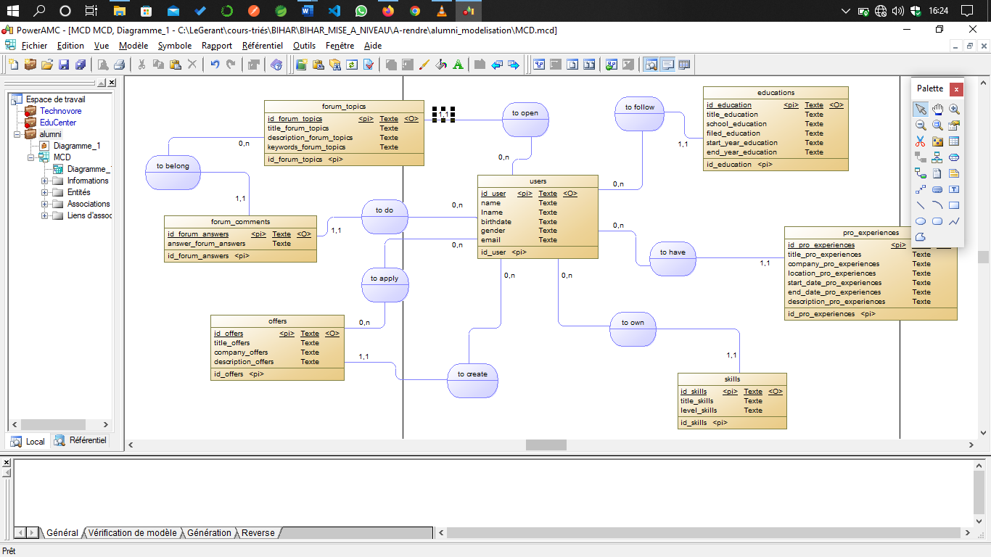

## Définition du modèle logique des données (ou schéma relationnel)



# Description des requêtes

## Insertion

## Suppression

## Mise à jour

## Consultation

# Spécification

## Package PL/SQL (modèle de traitements)

## Triggers

## Maquettes d’interfaces

S’inspirer de la vue de connexion de openclassroom

Ajoute une vue pour les dates d’anniversaire à venir